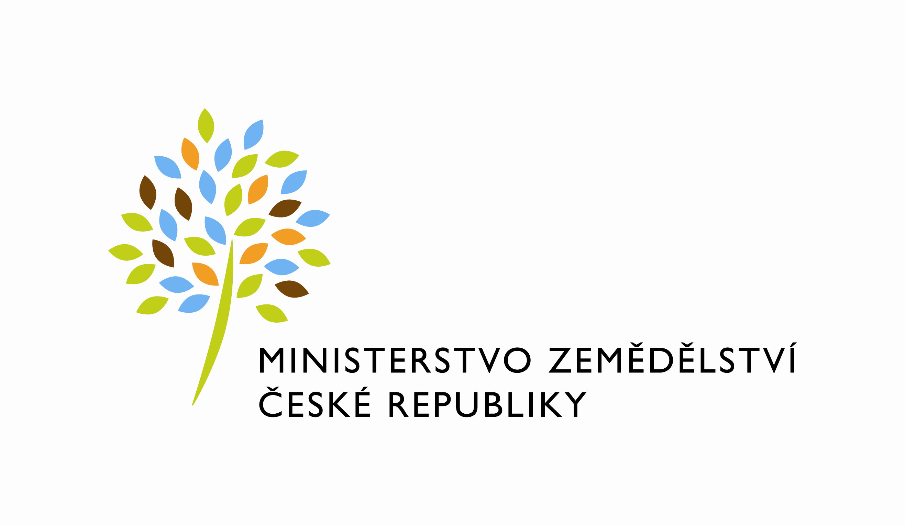

Agentura pro zemědělství a venkov Chrudim,
Agentura pro zemědělství a venkov Pardubice

P o z v á n k a
na seminář na téma „Energeticky soběstačná obec“

konaný v rámci projektu Celostátní sítě pro venkov

AZV Chrudim a AZV Pardubice si Vás tímto dovolují pozvat

na seminář, který se uskuteční
dne 6. října 2010 v sídle společnosti AGRO Liboměřice , a.s
v Pohledu u Mladoňovic

Program: 8.30 Prezence, seznámení s programem
9.00 Zahájení-Ing. Josef Klimeš, CSc., vedoucí AZV Chrudim
9.30 Uvedení do problematiky možné spolupráce obcí a zemědělských podniků při realizací projektů III. osy Programu rozvoje venkova- PaedDr. Věra Libichová, vedoucí AZV Kladno
10.00 Energetika v obcích, možnosti využití místních zdrojů, možnosti úspor nákladů na energie v obecních zařízeních – Ing. Pavel Bláha
10.45 Čištění technologických a odpadních vod – ing. Josef Šimíček, ABESS,
s.r.o.
11:30 Prezentace bioplynové stanice AGRO Liboměřice, a.s. –
Ing. František Paulus, ředitel společnosti AGRO Liboměřice, a.s.
12.00 Vyhodnocení, diskuze, závěr
Oběd
12,45 – 15,00 Exkurze v bioplynové stanici v Nových Lhoticích s výkladem

Jste srdečně zváni

Ing. Josef Klimeš, Csc. Ing.Blanka Weisbauerová
Vedoucí AZV Chrudim ředitelka KAZV Pardubický kraj



POTVRZENÍ ÚČASTI

na semináři
„ Energeticky soběstačná obec“ ,
pořádaného v rámci projektu Celostátní sítě pro venkov

Obec, organizace :………………………………………………………………….………………..
Jméno a příjmení účastníka(ů) :…………………………………………………………
Adresa :……………………………………………………………………………………………
Mobil : ………………………………
E-mail : ……………………………….

Účast na semináři a exkurzi je bezplatná.

Potvrzuji, že se semináře „ Energeticky soběstačná obec“ konaného dne 6.října 2010 v sídle společnosti AGRO Liboměřice a.s, v Pohledu u Mladoňovic závazně zúčastním.

……………………………………………………………….
Razítko a podpis

Potvrzení účasti zašlete prosím obratem, nejpozději však do pátku 24. září 2010
na adresu : e-mail - chrudim.azv@mze.cz nebo
poštou - Agentura pro zemědělství a venkov Chrudim, Poděbradova 909, 537 01
Kontaktní osoba : p.Irena Hudíková, tel,. 469 366 158

Případné dotazy z oblasti energetiky, využití energií a možnosti úspor energií je možné zaslat předem hlavnímu přednášejícímu p.ing.Bláhovi na e- mail pavel.blaha@skanska.cz

